NAVODILO ZA DELO:

- Natančno preberi besedilo v učbeniku, oglej si slikovno gradivo v učbeniku in na PowerPointu, preberi vire in odgovori na vprašanja.
- Odgovore (učni list) pošlji učiteljici zgodovine kot Wordov dokument do naslednje učne ure zgodovine (po urniku) na elektronski naslov: jasna.dobaj@os-starse.si

Pri delu ti želim veliko uspeha.

PARNI STROJ IN VLAK – ZNANILCA INDUSTRIJSKE DOBE
(U – 47, 48, 49)

Preberi besedilo v učbeniku, si oglej slikovno gradivo ter odgovori na vprašanja.

1 | 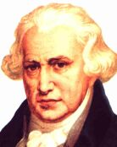  Sredi 18. stoletja so izumili tekstilne stroje, s katerimi so lahko na veliko izdelovali tkanine.  Dopolni besedilo.  Revolucionarno odkritje v zgodovini človeštva je pomenil izum ________________  _____________________, ki ga je izumil  __________________________________ v drugi polovici 19 . stoletja.  Stroji so zamenjali delo človeških rok.  Kaj vse je parni stroj poganjal?  ________________________________________________________________  ________________________________________________________________  ______________________________________________________________________  Na spodnji povezavi si lahko pogledaš posnetek o izumitelju in njegovem izumu:  https://www.youtube.com/watch?v=w_SZtGJJ7Yo
2 | Parni stroj je povzročil tudi spremembe v prometu:  Kdo je izumil prvo lokomotivo leta 1825? Kako se je imenovala?  _____________________________________________________________________  Na spodnji povezavi si lahko pogledaš posnetek:  https://www.youtube.com/watch?v=yNn0LC_9imY  Sredi 19. stoletja je stekla prva železniška proga.  Kako se je imenovala? __________________________________________  Od kod do kod je bila speljana?_________________________________________  Naštej nekaj prednosti železnic v primerjavi z drugimi kopenskimi prevoznimi sredstvi v 19. stoletju.  __________________________________________________________________________  __________________________________________________________________________  ________________________________________________________________________  ________________________________________________________________________-

S PARNIKOM ČEZ OCEAN

3 | 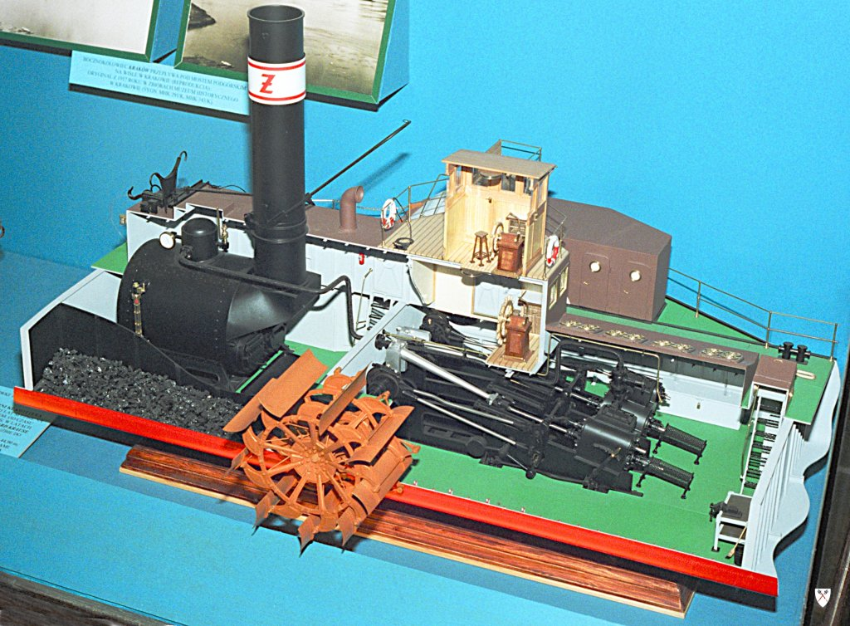  Parne stroje so uporabili tudi za pogon plovil.  V čem je prednost parnika v primerjavi od jadrnic?  _____________________________  _____________________________  _____________________________  _____________________________  _____________________________  Model parnika v prerezu

Eden najslavnejših parnikov je bil potopljeni Titanic.
Če te zanima kaj več o tem, klikni na povezavo Titanic.

4 | Kateri so novi viri energije?  _______________________________ __________________________  Zakaj je pomembna elektrika v vsakdanjem življenju?  ________________________________________________________________________  _________________________________________________________________________  Zakaj je pomembna nafta v vsakdanjem življenju?  _________________________________________________________________________  _________________________________________________________________________  _________________________________________________________________________

